

Informacijski sistem za kmetijo
2. del
Razvoj informacijskih sistemov
2023/2023

Mentor: |  | Študent:
Damjan Fujs |  | Žan Juvan

Uvod
Za nalogo sem se odločil, da bom delal informacijski sistem za kmetijo. Pri prvem delu sem naredil vse potrebne diagrame.
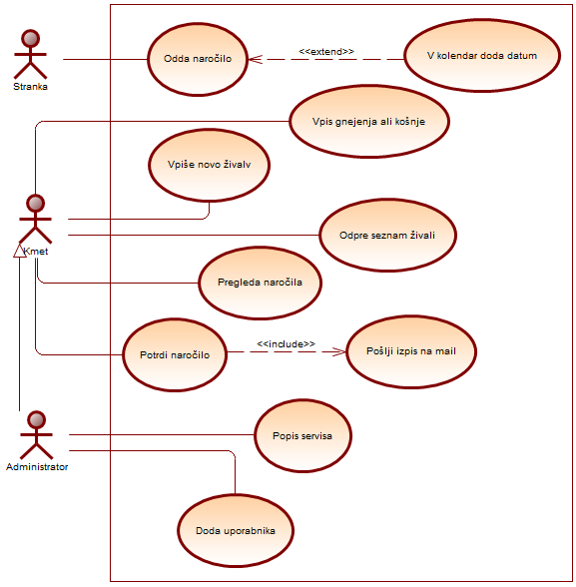
Slika 1: Diagram uporabe

Tehnologija
Za informacijski sistem sem uporabil ogrodje Joomla 4. Celoten informacijski sistem je narejen kot ena komponenta za celoten informacijski sistem. Za to sem se odločil saj bomo čez čas naredili tudi spletno stan za stranke, kar nam bo zelo pomagalo. Za ogrodje sem se odločil tudi zaradi že narejenega vpisa in na splošno zaradi varnosti.
Koda je bila napisana v PHP in nekaj HTML-ja za urejanje samih pogledov.

Predstavitev
Za seminarsko sem naredil razširjeno verzijo akterja kmeta. Saj imam narejen vpis gnojenja ali košnje, vpis nove živali, odpre seznam živali in popis servisa. Da mi je vse to delovalo kot mora sem moral dodati še nekaj dodatnih pogledov. Moja aplikacija je razširjena na pet glavnih delov in vsak se potem razdeli še na dva dela.

Zapisano vpis gnojenja ali košnje
Najprej se bom osredotočil na dodajanje dejavnosti ali kot je v diagramu zapisano vpis gnojenja ali košnje. Prvo da lahko vpišemo dejavnost bomo potrebovali tudi površino na kateri se izvaja dejavnost, da nisem imel vseh podatkov že prej vpisanih sem naredil pogled za dodajanje/urejanje površin. 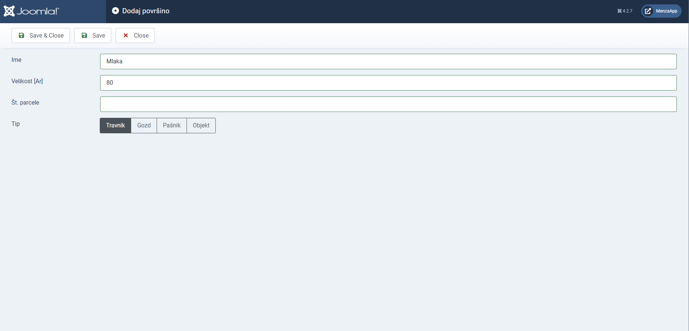
Da jih lahko tudi pregledujemo imamo še pogled za pregledovanje 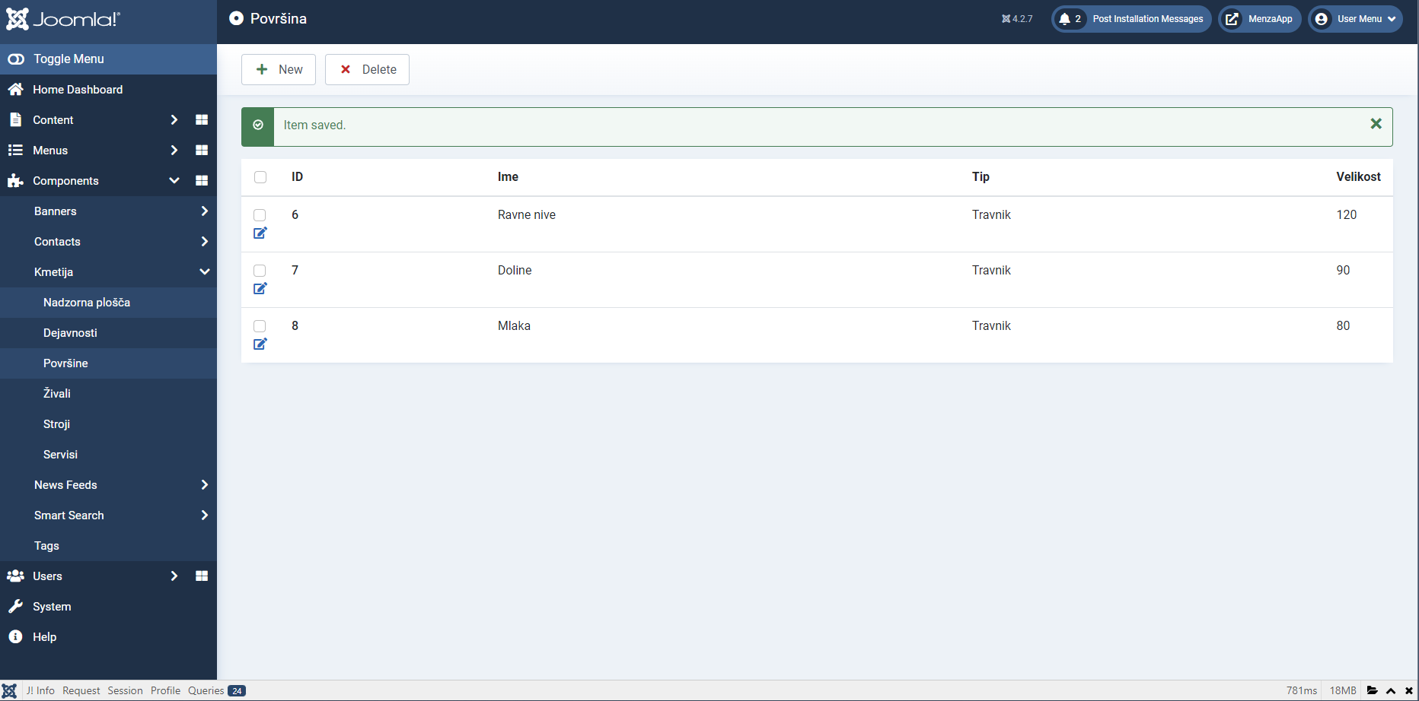
Nato lahko preidemo k dodajanju same dejavnosti. 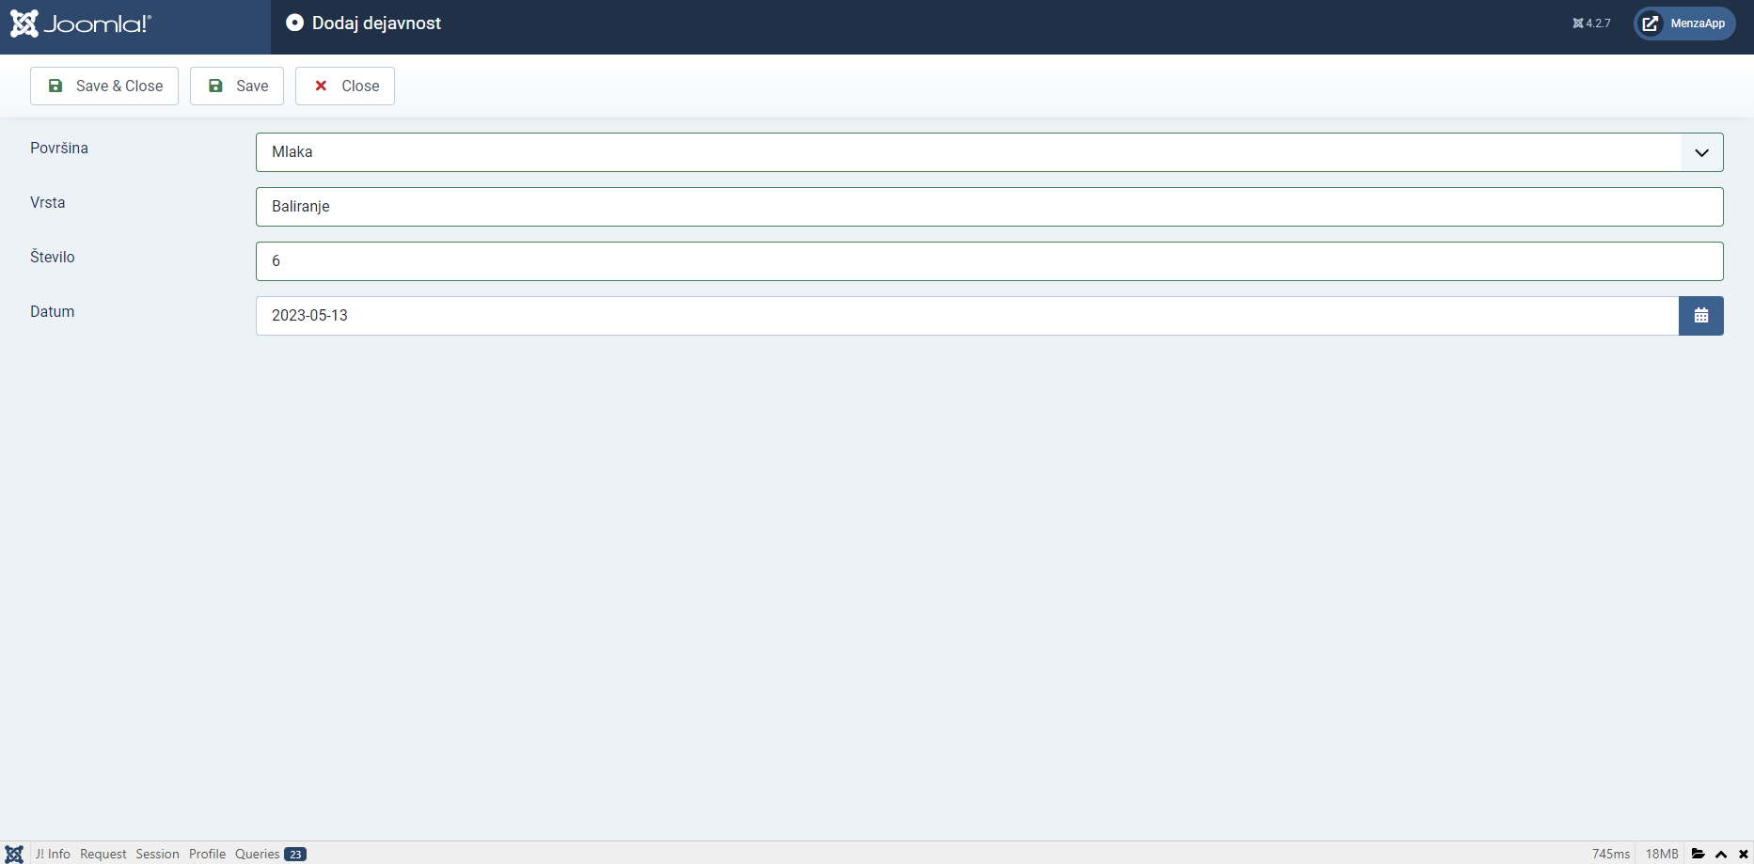
Nato imamo enako kot pri površinah tudi tu pregled po seznamu 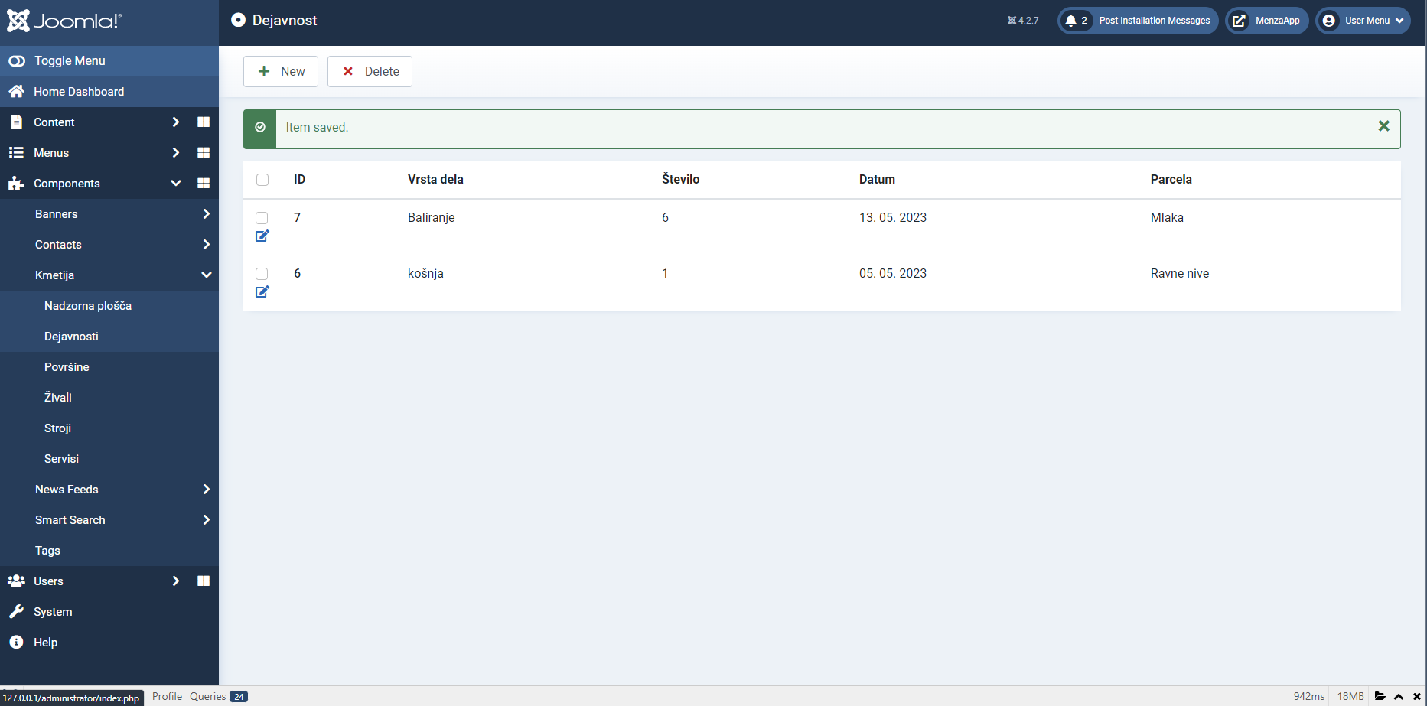

Vpis nove živali in odpre seznam živali
Osnova je ista kot pri dejavnosti zato bodo spodaj prikazane le slike.
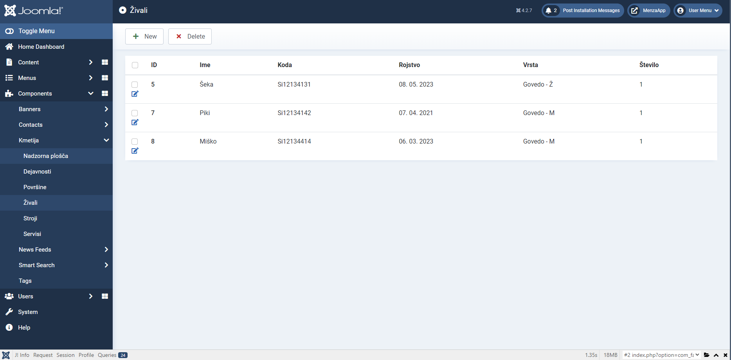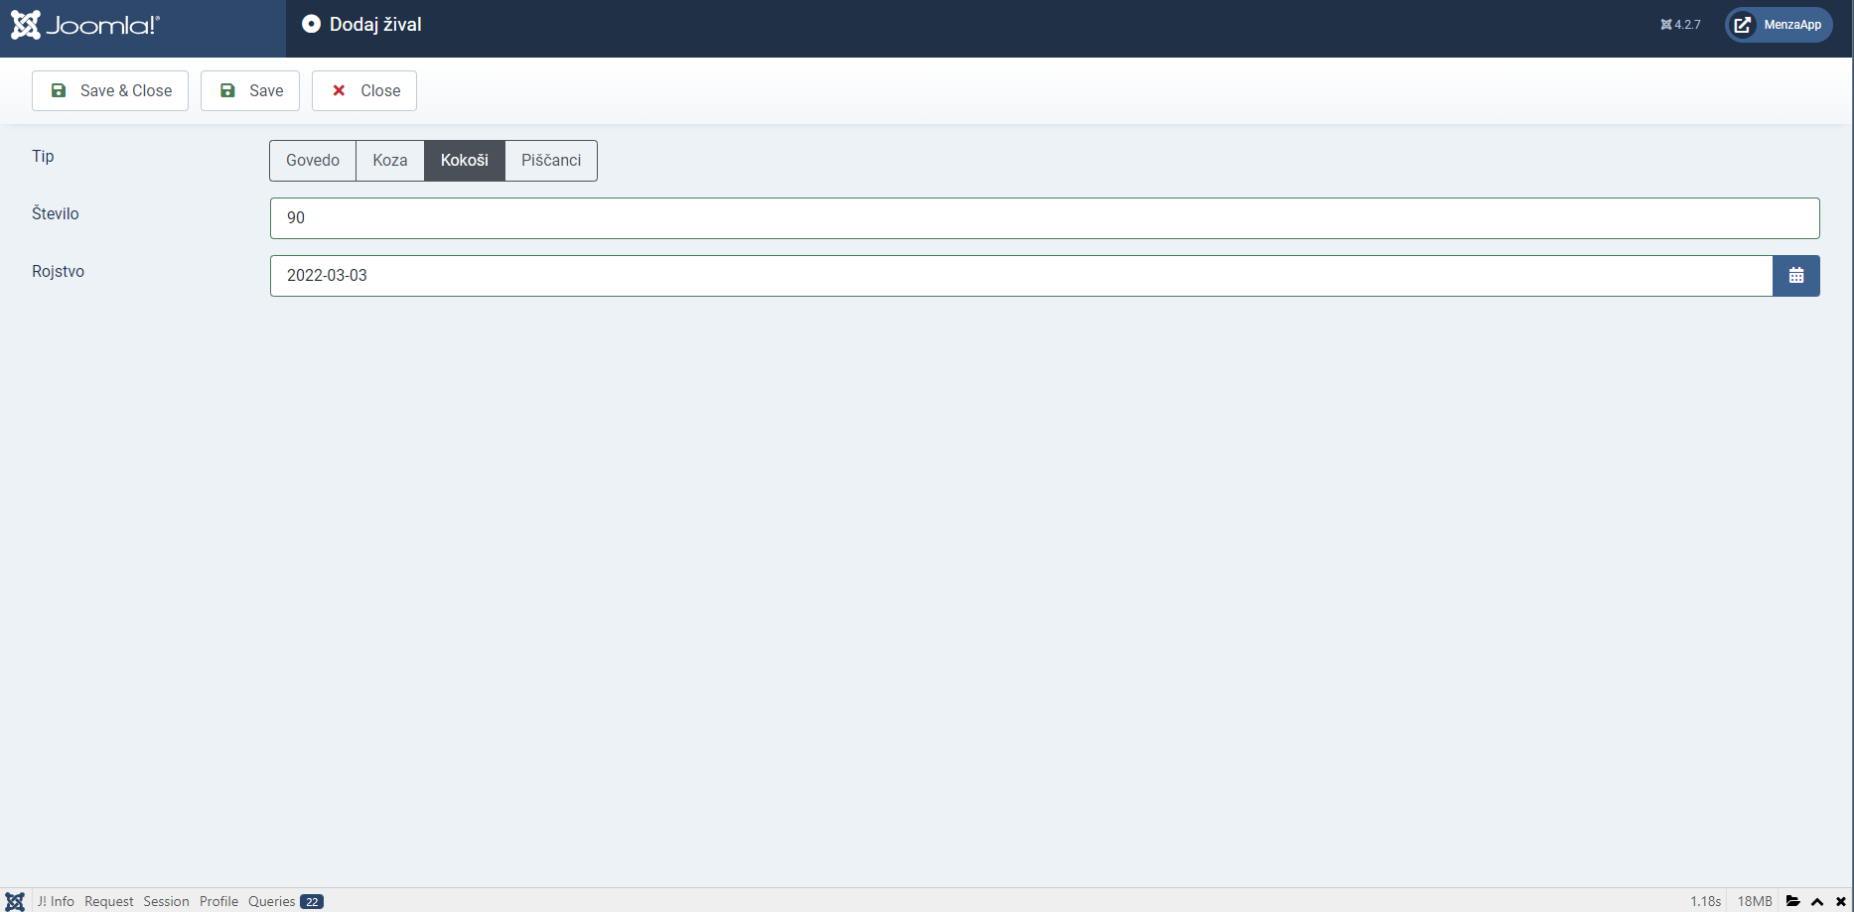

Vpis servisa
Tako kot pri dejavnosti sem moral dodati tudi stroje na katerih bo narejen servis zato imamo tu še dva dodatna pogleda.
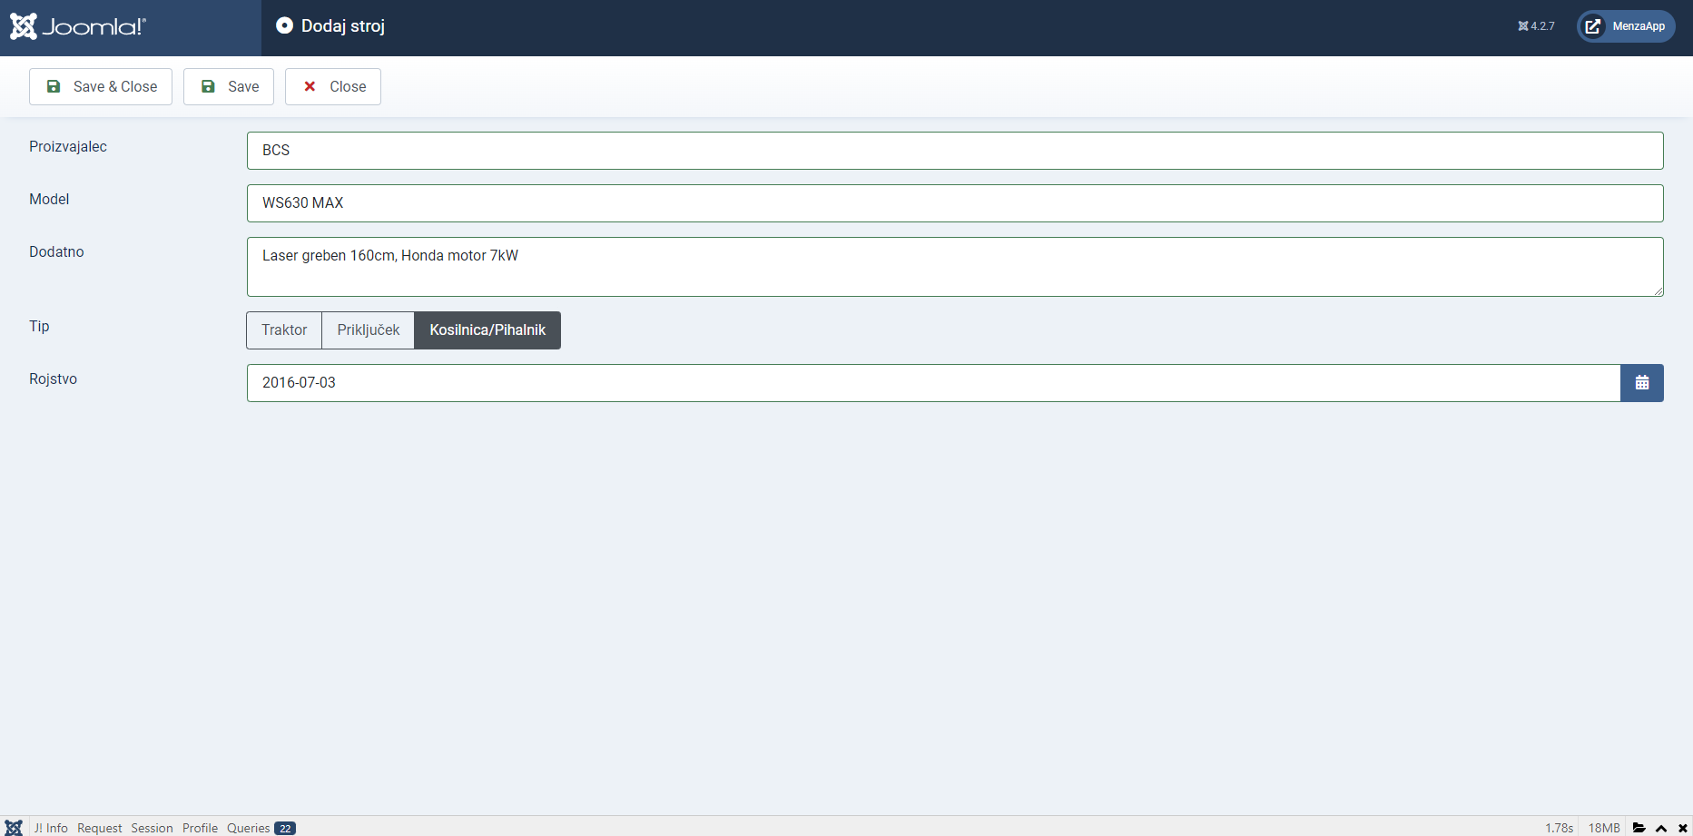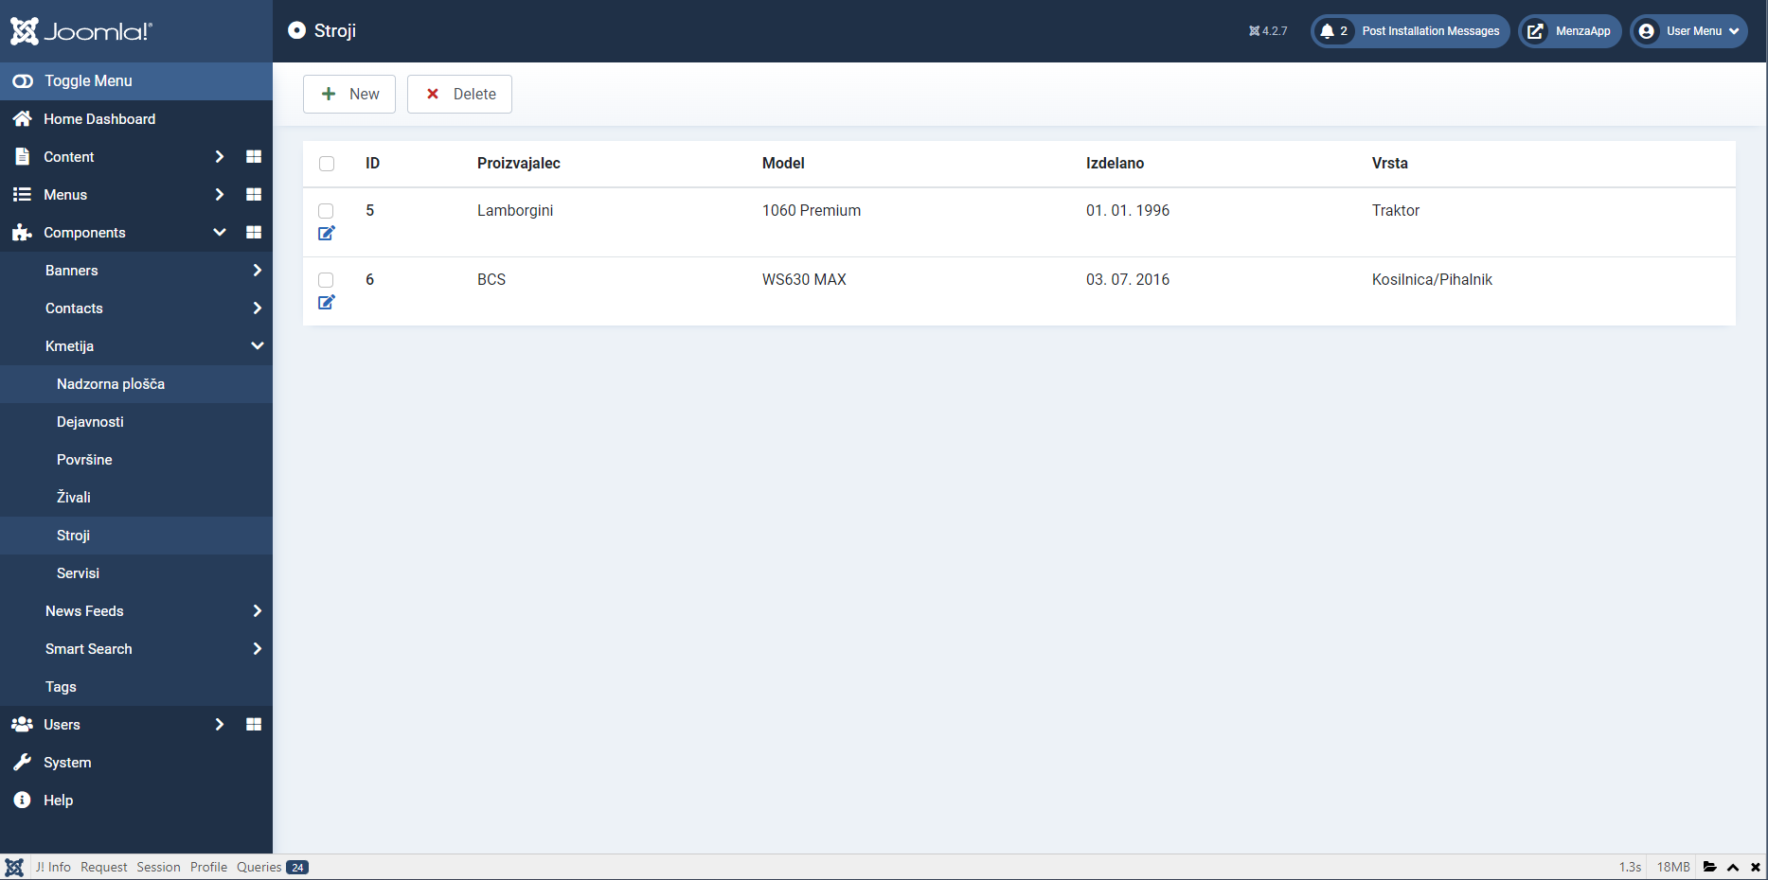

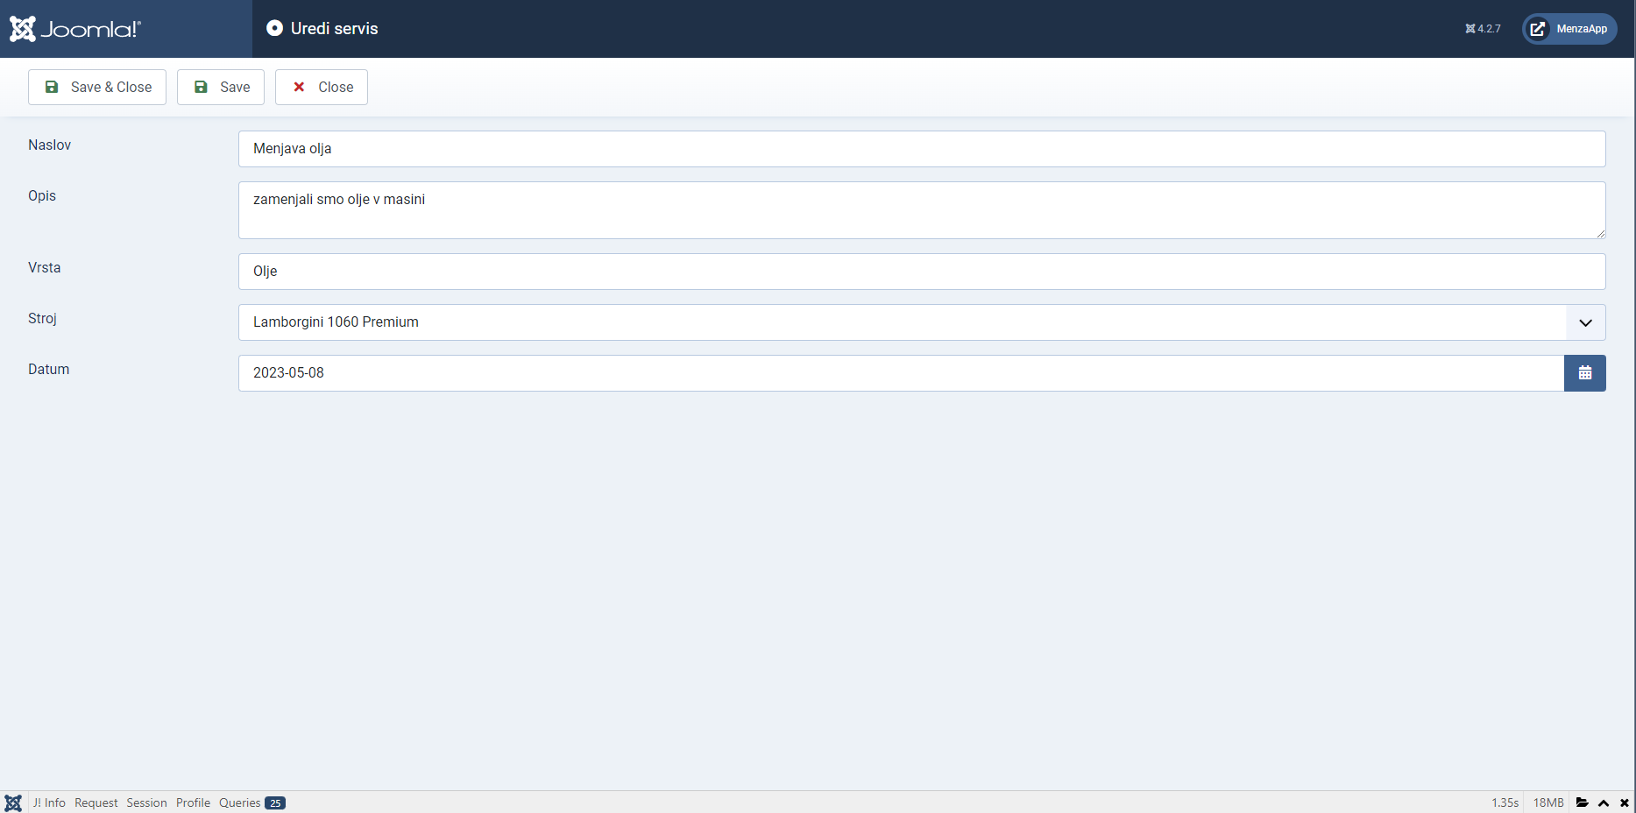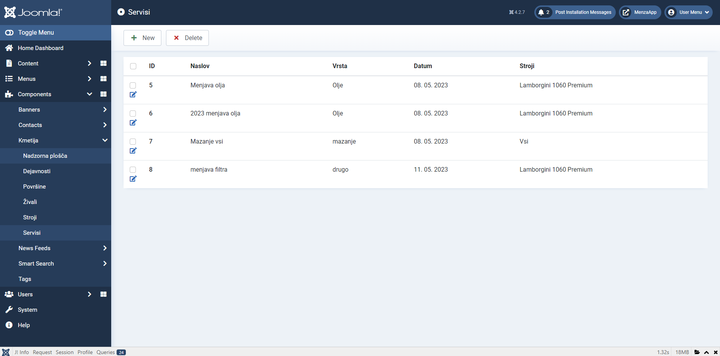

Zaključek
Tako sem videl, da bi lahko v diagram uporabe dodal še nekaj stvari, ki so se mi takrat zdeli samoumevni kot je na primer površina pri vpisu dejavnosti. Imamo tudi še veliko možnosti za dodajanje nadgradenj saj bi lahko pri dejavnosti dodal fizične tipe da bi jih zbral iz dropdown menija. Za nadaljevanje je tudi mišljeno dodati neko nadzorno ploščo, ki bi lahko pomagala spremljati zadnje vnose.

